Architecture DEV
Module 3

le Load Balancing (Répartition de Charge) est un concept fondamental d'architecture logicielle. C'est ce qui permet à ton application de passer de "ça marche pour 10 utilisateurs" à "ça marche pour 1 million d'utilisateurs".
Voici une explication adaptée à ce que nous venons de construire.

🚦 Qu'est-ce que le Load Balancing ?
Imagine un supermarché.
- Sans Load Balancing : Il n'y a qu'une seule caisse ouverte. Même si la caissière est rapide, s'il y a 50 clients, la queue s'allonge et tout le monde râle. Si la caissière fait un malaise, le magasin s'arrête.
- Avec Load Balancing : Un agent de sécurité à l'entrée dirige chaque client vers la caisse la moins occupée parmi 10 caisses ouvertes.
Dans notre monde numérique :
- Le client = Le navigateur web.
- Les caisses = Tes conteneurs API (FastAPI).
- L'agent de sécurité = Le Load Balancer.
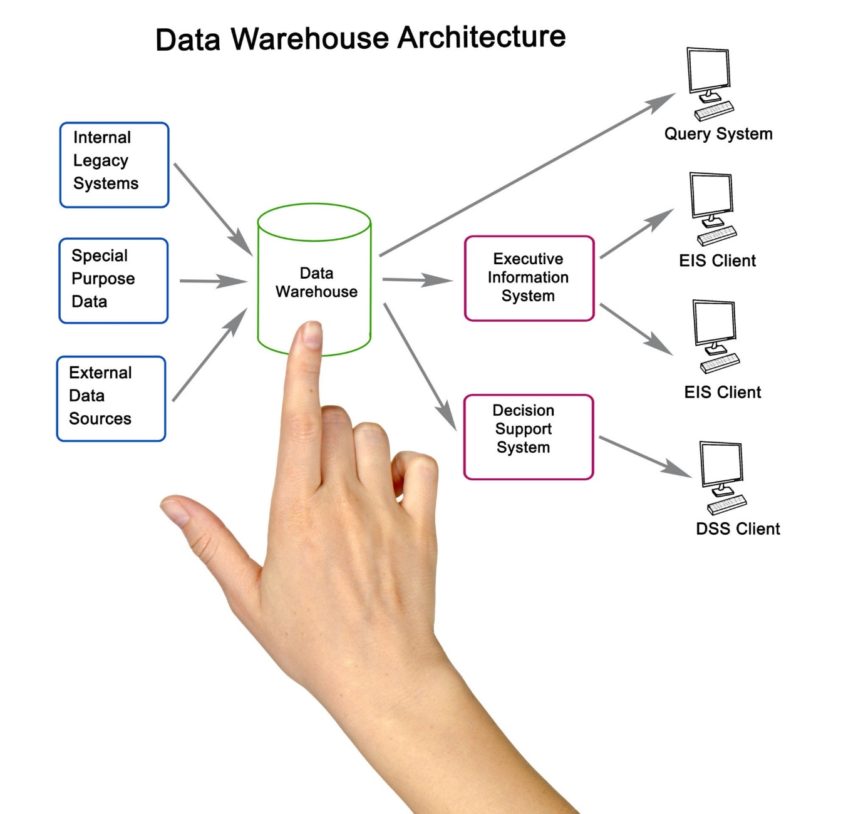
Getty Images
🛠️ Comment ça s'applique à ton projet ?
Actuellement, dans ton architecture :
- Tu as Caddy (le Proxy).
- Tu as 1 seul conteneur API.
Caddy agit déjà comme un "Point d'entrée unique", mais pour l'instant, il n'a qu'une seule destination.
Le scénario "Passage à l'échelle" : Si demain le Rectorat lance une campagne et que 10 000 personnes se connectent en même temps, ton unique conteneur API va saturer (CPU à 100%).
La solution :
- On ne touche pas au code (grâce à ton architecture "Stateless" avec JWT et Redis !).
- On lance 3 copies de ton conteneur API (api_1, api_2, api_3).
- On configure Caddy pour dire : "Quand une requête arrive, donne-la à l'un des trois."
🧠 Les Stratégies de Répartition (Algorithmes)
Comment le Load Balancer choisit-il à qui donner la requête ?
- Round Robin (Le Tourniquet) : Le plus classique.
  - Requête 1 -> API 1
  - Requête 2 -> API 2
  - Requête 3 -> API 3
  - Requête 4 -> API 1
  - Avantage : Simple et juste.
- Least Connections (Le moins occupé) :
  - Le Load Balancer regarde qui travaille le moins actuellement. Si API 1 traite une grosse demande complexe, la prochaine requête ira à API 2.
  - Avantage : Plus intelligent pour des tâches de durées variables.
- IP Hash (Sticky Session / Session Collante) :
  - Le Load Balancer dit : "Toi, tu as l'adresse IP X. Je t'ai envoyé chez API 1 la première fois, je t'enverrai toujours chez API 1."
  - Utilité : Indispensable pour les vieilles applications qui stockent la session en mémoire du serveur.
  - Pour toi : Inutile ! Comme tu utilises Redis et des Tokens JWT, n'importe quel serveur peut répondre à n'importe quel utilisateur. C'est la force de ton architecture.
🚑 Le "Health Check" (Le Médecin)
C'est une fonction vitale du Load Balancer. Il envoie régulièrement un petit "Toc toc, ça va ?" (un ping ou une requête HTTP) à tes serveurs.
- Si api_2 plante ou ne répond pas (Erreur 500 ou Timeout).
- Le Load Balancer le marque comme "Unhealthy" (Malade).
- Il arrête immédiatement de lui envoyer du trafic.
- Les utilisateurs ne voient aucune erreur, car le trafic est redirigé vers api_1 et api_3.
C'est ce qu'on appelle la Haute Disponibilité (High Availability - HA).
🧱 Les Types de Load Balancers
Tu entendras souvent parler de "Layer 4" et "Layer 7" (référence au modèle OSI).
- Layer 4 (Transport) :
  - Il regarde juste l'adresse IP et le Port. Il est très rapide mais "bête".
  - Il ne sait pas si c'est du HTTP, du FTP ou un jeu vidéo.
- Layer 7 (Application) :
  - C'est ce que fait Caddy, Nginx ou Traefik.
  - Il ouvre le paquet, lit l'URL (/api/token), les Headers, les Cookies.
  - Il peut prendre des décisions complexes : "Si l'URL commence par /api, envoie vers les serveurs Python. Si c'est /images, envoie vers le stockage de fichiers."
👨‍💻 Comment le tester sur ton projet (Mentalement) ?
Avec docker-compose (ou podman-compose), c'est trivial.
Tu pourrais lancer cette commande :
Bash
podman-compose up -d --scale api=3
Cela créerait api_1, api_2, api_3.
Ensuite, dans la config de Caddy (Caddyfile), tu écrirais simplement :
Plaintext
reverse_proxy api_1:5000 api_2:5000 api_3:5000
(Note : Dans la vraie vie, avec Docker, on utilise le nom du service "api" et Docker fait un pré-équilibrage DNS interne, mais le principe reste le même).

ok j'aimerai bien tester tout ça ... ça à l'aire tellement simple comme tu l'expliques !
Coach pour apprendre
C'est l'esprit ! "C'est en forgeant qu'on devient forgeron" (et en load-balançant qu'on devient architecte). 🏗️
Nous allons mettre en place un Load Balancing manuel. Le but du jeu : avoir 2 serveurs API identiques (api-1 et api-2) et demander à Caddy de distribuer les cartes.
Comme nous sommes des scientifiques, nous devons d'abord nous assurer que nous pouvons voir qui répond. Si les deux serveurs répondent exactement la même chose, on ne saura pas si le load balancing fonctionne !

🧪 Étape 1 : La Signature (Modif du Code)
Nous allons modifier l'API pour qu'elle nous dise : "Bonjour, je suis le conteneur X".
Ouvre app/main.py.
- Ajoute l'import de os tout en haut :
Python
import os
# ... les autres imports
- Descends tout en bas, dans la route @app.get("/"), et modifie le dictionnaire de retour (le return). Remplace la ligne "serveur": ... par celle-ci :
Python
# On demande au système son "Hostname" (qui est l'ID du conteneur dans Docker)
"serveur": f"Conteneur ID : {os.getenv('HOSTNAME', 'Inconnu')}",

👯 Étape 2 : Le Clonage (Modif Infrastructure)
Nous allons créer un frère jumeau à ton service API.
Ouvre docker-compose.yml.
- Copie tout le bloc du service api.
- Colle-le juste en dessous et renomme-le api-2.
- Important : Les deux services peuvent écouter sur le port 5000 à l'intérieur du réseau Docker sans conflit, car ils ont des IP différentes.
Ton fichier doit ressembler à ça (j'ai simplifié l'affichage) :
YAML
# ... (service db, cache...)

# L'API Originale
api:
image: localhost/image-formation
depends_on:
- db
- cache
environment:
- DATABASE_URL=postgresql://user:password@db/formation_db
# Pas besoin de "ports" ici car on passe par le proxy

# --- LE CLONE (NOUVEAU) ---
api-2:
image: localhost/image-formation
depends_on:
- db
- cache
environment:
- DATABASE_URL=postgresql://user:password@db/formation_db

🚦 Étape 3 : Configuration du Répartiteur (Caddy)
Jusqu'à présent, Caddy était configuré via une simple ligne de commande. Pour faire du Load Balancing propre, nous allons utiliser un fichier de configuration dédié : le Caddyfile.
- À la racine de ton projet (dans revision_formation/), crée un fichier nommé Caddyfile (sans extension) :
Bash
nano Caddyfile
- Colle ceci dedans :
Extrait de code
:80 {
# On dit à Caddy : Envoie le trafic vers api OU api-2
# lb_policy round_robin = Chacun son tour
reverse_proxy api:5000 api-2:5000 {
lb_policy round_robin
}
}
- Maintenant, disons à Docker d'utiliser ce fichier. Modifie le service proxy dans docker-compose.yml :
YAML
# ...
proxy:
image: caddy:alpine
ports:
- "8090:80"
volumes:
# On monte notre nouveau fichier de config
- ./Caddyfile:/etc/caddy/Caddyfile
# On dit à Caddy de l'utiliser
command: caddy run --config /etc/caddy/Caddyfile --adapter caddyfile

🚀 Étape 4 : Déploiement et Test
C'est le moment de vérité !
- Reconstruis l'image (car on a modifié le code Python main.py) et relance tout :
Bash
# Rebuild de l'image (code python changé)
podman rmi localhost/image-formation -f 2>/dev/null

# Déploiement
./deploy.sh
(Le script deploy.sh va râler pour les tests unitaires si tu n'as pas mis à jour le test pour ignorer le changement de "serveur", mais le déploiement devrait passer si tu n'as pas set -e). Si le script s'arrête à cause des tests : modifie test_api.py ou commente temporairement la ligne pytest dans deploy.sh.
- Une fois que tout est vert (podman ps doit montrer api ET api-2 en cours d'exécution).
🎮 La Démonstration
- Va sur ton site web : http://localhost:8090.
- Regarde la ligne sous le titre, tu devrais voir un truc du genre : Conteneur ID : a1b2c3d4...
- Rafraîchis la page (F5).
- Regarde l'ID. Conteneur ID : z9y8x7w6... (Ça a changé !)
- Rafraîchis encore. Conteneur ID : a1b2c3d4... (Revenu au premier !)
🎉 Félicitations ! Tu viens de voir le "Round Robin" en action. Caddy distribue les requêtes : "Une pour toi, une pour toi, une pour toi...".
Si tu éteins brutalement api-2 (podman stop revision_formation_api-2_1), Caddy le détectera et enverra tout le trafic vers le survivant api. C'est la résilience.

